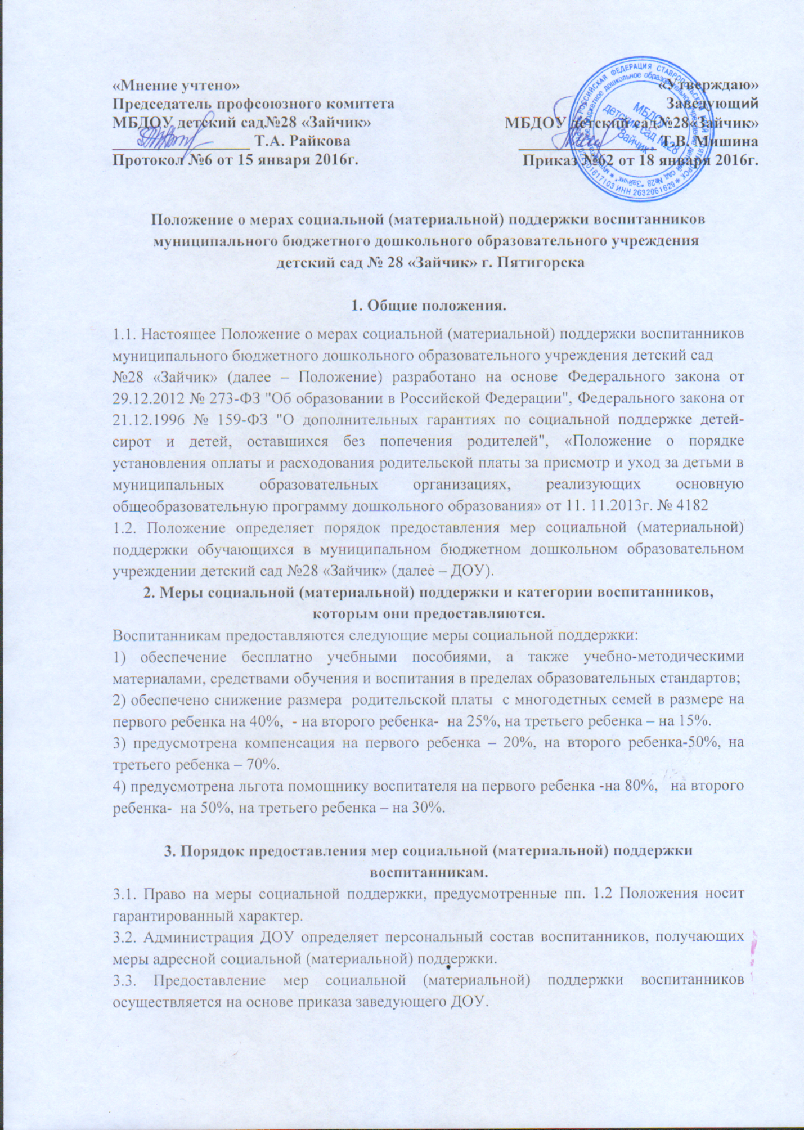

«Мнение учтено»  Председатель профсоюзного комитета  МБДОУ детский сад№28 «Зайчик»  _________________ Т.А. Райкова  Протокол №6 от 15 января 2016г. | «Утверждаю»  Заведующий  МБДОУ детский сад№28«Зайчик»  _________________ Т.В. Мишина  Приказ №62 от 18 января 2016г.

Положение о мерах социальной (материальной) поддержки воспитанников муниципального бюджетного дошкольного образовательного учреждения
детский сад № 28 «Зайчик» г. Пятигорска
1. Общие положения.
1.1. Настоящее Положение о мерах социальной (материальной) поддержки воспитанников муниципального бюджетного дошкольного образовательного учреждения детский сад
№28 «Зайчик» (далее – Положение) разработано на основе Федерального закона от 29.12.2012 № 273-ФЗ "Об образовании в Российской Федерации", Федерального закона от 21.12.1996 № 159-ФЗ "О дополнительных гарантиях по социальной поддержке детей-сирот и детей, оставшихся без попечения родителей", «Положение о порядке установления оплаты и расходования родительской платы за присмотр и уход за детьми в муниципальных образовательных организациях, реализующих основную общеобразовательную программу дошкольного образования» от 11. 11.2013г. № 4182
1.2. Положение определяет порядок предоставления мер социальной (материальной) поддержки обучающихся в муниципальном бюджетном дошкольном образовательном учреждении детский сад №28 «Зайчик» (далее – ДОУ).
2. Меры социальной (материальной) поддержки и категории воспитанников, которым они предоставляются.
Воспитанникам предоставляются следующие меры социальной поддержки:
1) обеспечение бесплатно учебными пособиями, а также учебно-методическими материалами, средствами обучения и воспитания в пределах образовательных стандартов;
2) обеспечено снижение размера родительской платы с многодетных семей в размере на первого ребенка на 40%, - на второго ребенка- на 25%, на третьего ребенка – на 15%.
3) предусмотрена компенсация на первого ребенка – 20%, на второго ребенка-50%, на третьего ребенка – 70%.
4) предусмотрена льгота помощнику воспитателя на первого ребенка -на 80%, на второго ребенка- на 50%, на третьего ребенка – на 30%.
3. Порядок предоставления мер социальной (материальной) поддержки воспитанникам.
3.1. Право на меры социальной поддержки, предусмотренные пп. 1.2 Положения носит гарантированный характер.
3.2. Администрация ДОУ определяет персональный состав воспитанников, получающих меры адресной социальной (материальной) поддержки.
3.3. Предоставление мер социальной (материальной) поддержки воспитанников осуществляется на основе приказа заведующего ДОУ.
3.4. Претенденты категории "дети из многодетных семей" для получения мер социальной (материальной) поддержки предоставляют заведующему ДОУ следующие документы:
– заявление родителя (законного представителя);
– копия паспорта многодетной матери (отца);
-копии свидетельств о рождении всех детей;
-копия справки о составе семьи.
3.5. Претенденты категории "дети, находящиеся под опекой" для получения мер социальной (материальной) поддержки предоставляют в заведующей ДОУ следующие документы:
– заявление опекуна;
– справка органов опеки и попечительства.
3.6. Претенденты категории "дети с ограниченными возможностями здоровья" для получения мер социальной (материальной) поддержки предоставляют заведующей ДОУ следующие документы:
– заявление родителя (законного представителя);
– копия справки установленного образца, подтверждающая факт установления инвалидности, выданная государственным учреждением медико-социальной экспертизы
3.7. Заведующий ДОУ с учетом содержания заявления и представленных документов принимает одно из следующих решений:
– предоставить меру социальной (материальной) поддержки воспитаннику
– отказать в получении меры социальной (материальной) поддержки воспитаннику (указанное решение может быть принято в случае получения недостоверных сведений, при отсутствии необходимых документов).
3.8. Заведующий ДОУ в течение трех рабочих дней издает приказ в отношении воспитанников, по которым принято решение о предоставлении им мер социальной (материальной) поддержки.
3.9. Заведующий ДОУ приказом назначает лицо, ответственное за организацию получения мер социальной (материальной) поддержки воспитанников
3.10. Администрация:
– проводит организационную работу по разъяснению прав на меры социальной (материальной) поддержки среди родителей (законных представителей);
– оказывает содействие в получении мер социальной (материальной) поддержки.

